Fecha de entrega: 30/05/2021

Paso 2. Comparar y explicar términos de planificación Gestión de proyectos: Practica 2

Ángel de la Torre Redaño David ramos Fernández Sergio Sánchez campo

# **Índice**

# 

**1. Diagrama PERT manual y cálculos de holguras 3**

**2. Diagrama PERT en MS Project 5**

2.1 inicio temprano e inicio tardío 5

2.2 Holgura de evento 7

2.3 Holgura total, libre e independiente 7

2.4 Tiempo PERT, optimista, pesimista y probable 7

**3. Comparación de diagramas PERT 8**

# **1. Diagrama PERT manual y cálculos de holguras**

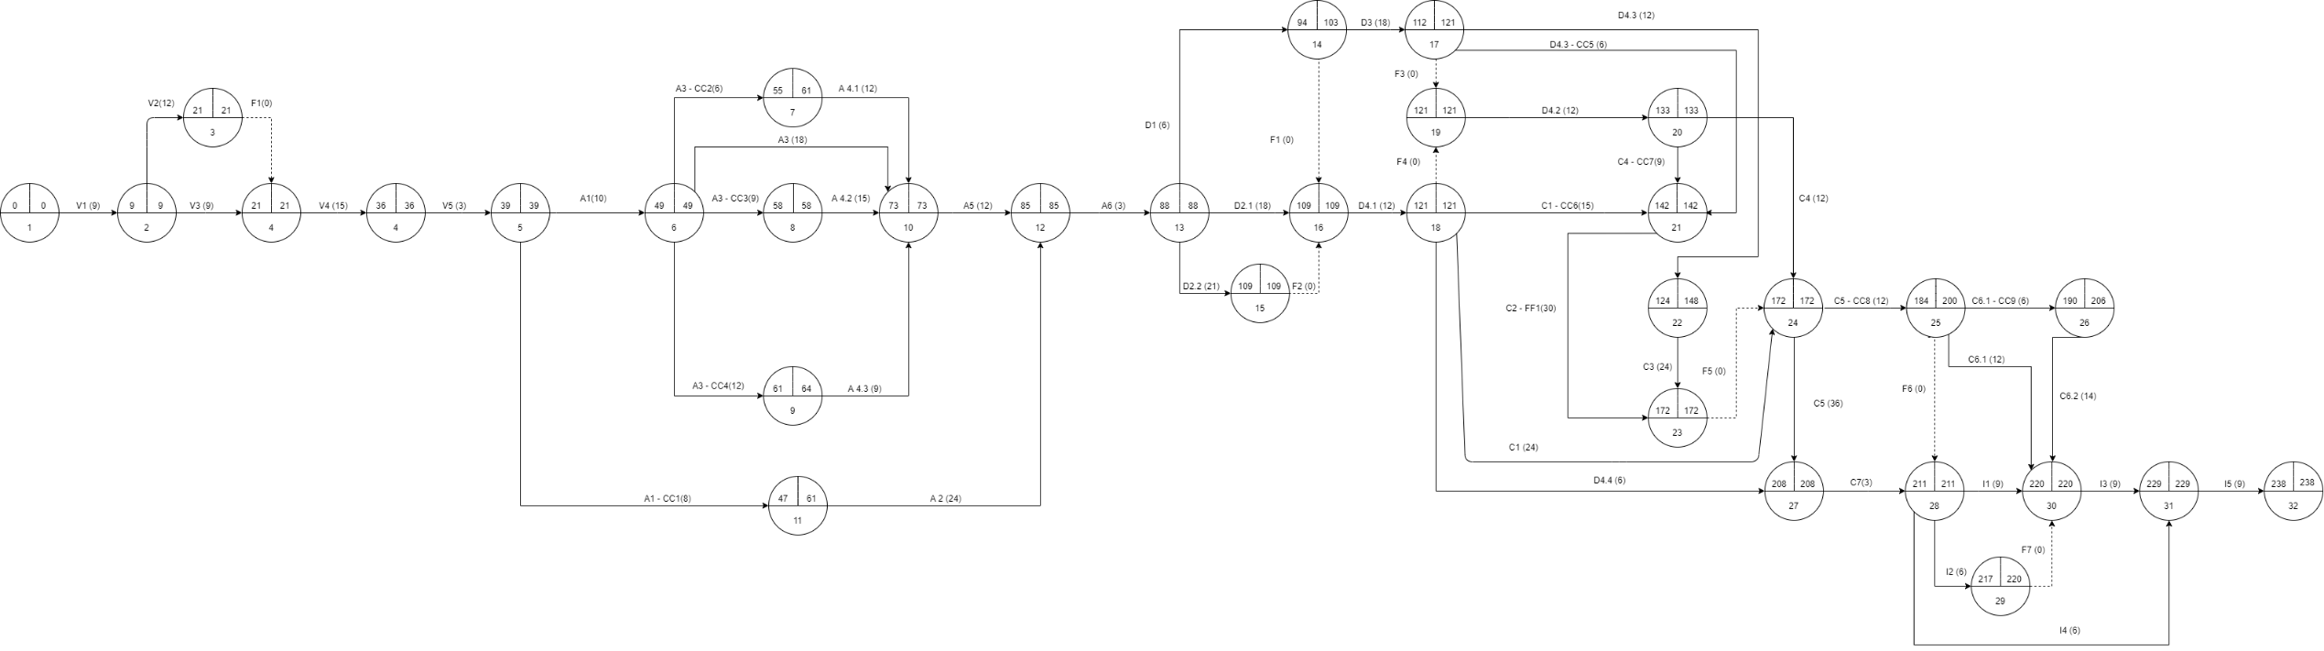

Ilustración 1: Diagrama PERT Manual. Link para verlo mejor: https://universidaddealcala-my.sharepoint.com/:i:/g/personal/david_ramosf_edu_uah_es/EcthHzOkzeFGs6xkylTWL9MB_cwGJ7Stb-GT7Dv177GeRw?e=rIxLeW

|  |  |  |  |
| --- | --- | --- | --- |
| **Actividad** | **Holgura Total** | **Holgura Libre** | **Holgura Independiente** |
| V1 | 0 | 0 | 0 |
| V2 | 0 | 0 | 0 |
| V3 | 3 | 3 | 3 |
| V4 | 0 | 0 | 0 |
| V5 | 0 | 0 | 0 |
| A1 | 0 | 0 | 0 |
| A1-CC1 | 14 | 0 | 0 |
| A2 | 14 | 14 | 0 |
| A3-CC2 | 6 | 0 | 0 |
| A3-CC3 | 0 | 0 | 0 |
| A3-CC4 | 3 | 0 | 0 |
| A3 | 6 | 6 | 6 |
| A4.1 | 6 | 6 | 0 |
| A4.2 | 0 | 0 | -1 |
| A4.3 | 3 | 3 | 0 |
| A5 | 0 | 0 | 0 |
| A6 | 0 | 0 | 0 |
| D1 | 9 | 0 | 0 |
| D2.1 | 3 | 3 | 3 |
| D2.2 | 0 | 0 | 0 |
| D3 | 10 | 1 | -9 |
| D4.1 | 0 | 0 | 0 |
| D4.2 | 0 | 0 | 0 |
| D4.3 | 18 | 18 | 9 |
| C1 | 27 | 27 | 27 |
| D4.3-CC5 | 15 | 15 | 15 |
| C1-CC6 | 6 | 6 | 6 |
| C2-FF1 | 0 | 0 | 0 |
| C3 | 24 | 24 | 0 |
| D4.4 | 81 | 81 | 81 |
| C4-CC7 | 0 | 0 | 0 |
| C4 | 27 | 27 | 27 |
| C5 | 0 | 0 | 0 |
| C5-CC8 | 16 | 0 | 0 |
| C6.1-CC9 | 16 | 0 | -16 |
| C6.1 | 24 | 24 | 8 |
| C6.2 | 16 | 16 | 0 |
| C7 | 0 | 0 | 0 |
| I1 | 0 | 0 | 0 |
| I2 | 3 | 0 | 0 |
| I3 | 0 | 0 | 0 |
| I4 | 12 | 12 | 12 |
| I5 | 0 | 0 | 0 |

Tabla 1: Calculo de holguras del diagrama PERT manual

**2. Diagrama PERT en MS Project**

**2.1 inicio temprano e inicio tardío**

El diagrama PERT que realiza Project por defecto tiene la restricción de comenzar lo antes posible lo cual hace referencia al inicio temprano. En la ilustración 2, podemos observar la fecha de inicio temprano de tres actividades que no son de camino crítico en el campo de *comienzo* y en el hito *identificación de subsistemas* en el campo *Fecha hito.*

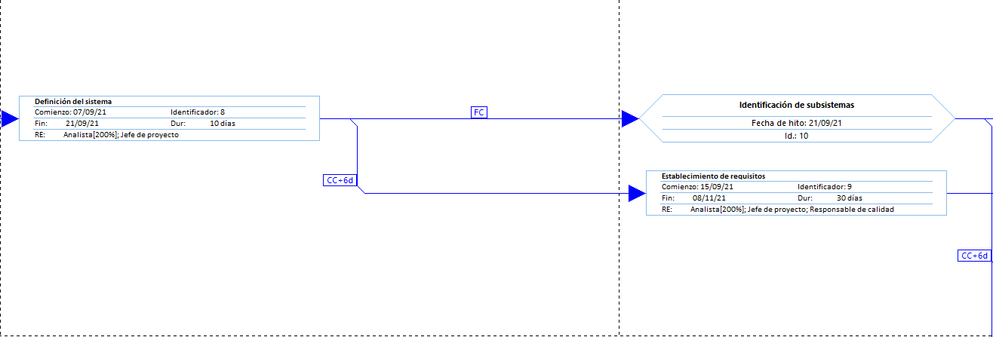

Ilustración 1: Fragmento del diagrama de PERT de Project con inicio temprano.

En la ilustración 3, podemos observar la fecha de finalización del tiempo temprano la cual debería ser igual que la fecha de finalización del tiempo tardío.



Ilustración 3: Escala de tiempo del proyecto con inicio temprano

Para cambiar el tipo de restricción de lo antes posible a lo más tarde posible debemos irnos a *Tarea/Información* e irnos a la pestaña de *“Avanzado”* y cambiar ahí el tipo de restricción deseada como podemos ver en la ilustración 4.

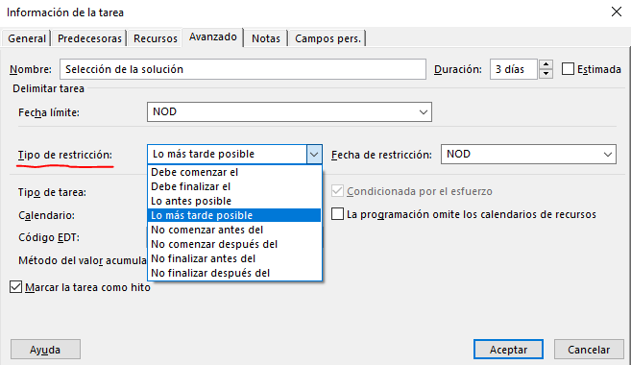

Ilustración 4: Información de la tarea en la pestaña Avanzado

Una vez realizado el cambio, observamos diferencias entre las tareas de la ilustración 2 y la ilustración 5 las cuales son las mismas tareas, pero con distintas fechas de comienzo y de fin siendo en las de la ilustración 5 más tardías ya que agotan la holgura. Por ejemplo, en la tarea *Definición de sistema* en el tiempo temprano tiene una fecha de inicio de 07/09/21 y una fecha de fin de 21/09/21 como se puede ver en la ilustración 2 y sin embargo en el tiempo tardío la fecha de comienzo es el 17/09/21 y su fecha de fin es el 01/10/21 como se puede ver en la ilustración 5. Además, cabe destacar que el cambio de las restricciones también varia el camino crítico.

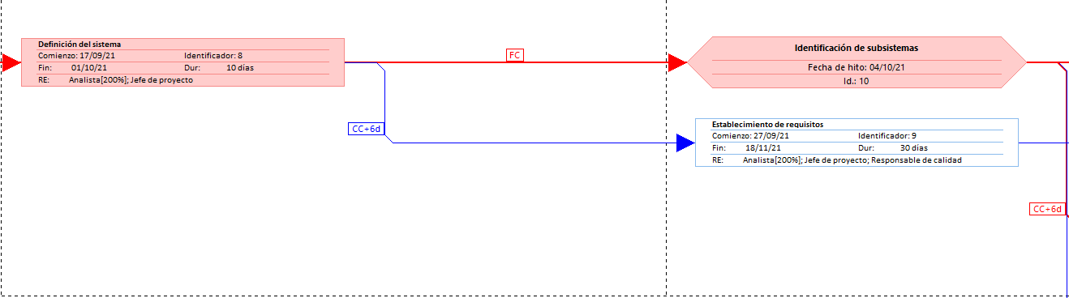

Ilustración 5: Fragmento del diagrama de PERT de Project con inicio tardío

Finalmente, como podemos ver en la ilustración 5, el fin no vario con el cambio de restricción.



Ilustración 6: Escala de tiempo del proyecto con inicio tardío

La manera que calcula Project los tiempos tempranos y tardíos es en base a las holguras, igual que como lo realizamos en la teoría.

**2.2 Holgura de evento**

En Project no existe una equivalencia de la holgura de evento y por ello se deberá realizar el cálculo a mano aplicando la siguiente formula: HE = TL-TE .

**2.3 Holgura total, libre e independiente**

En este apartado veremos la representación de los diferentes tipos de holguras en Project. Para ello, debemos seleccionar la vista de *Gantt detallado* y en la vista de tabla establecerla a *Programación* :

* **Holgura total:** la equivalencia en Project es el *margen de demora* o *margen de demora total* como se puede ver en la columna de la ilustración 7. Project, utiliza la formula HT12= min{TL2 - TE2 , TL1 – TE1}, no es exactamente la misma fórmula vista en teoría, HT12 = TL2 – TE1 -T12, pero dan el mismo resultado.
* **Holgura libre:** la equivalencia en Project es la *demora permisible* como se puede ver en la columna de la ilustración 7. Project utiliza la calcula en base al inicio temprano y tardío y el final temprano y tardío, así como las tareas sucesoras. No es el mismo método de cálculo que vimos en teoría,

HL12 = TE2 – TE1 -T12, pero dan el mismo resultado.

* **Holgura independiente:** No tiene equivalencia en Project y por tanto habría que calcularla a mano con la siguiente formula vista en teoría:

HI12= TE2-TE1 -T12 .

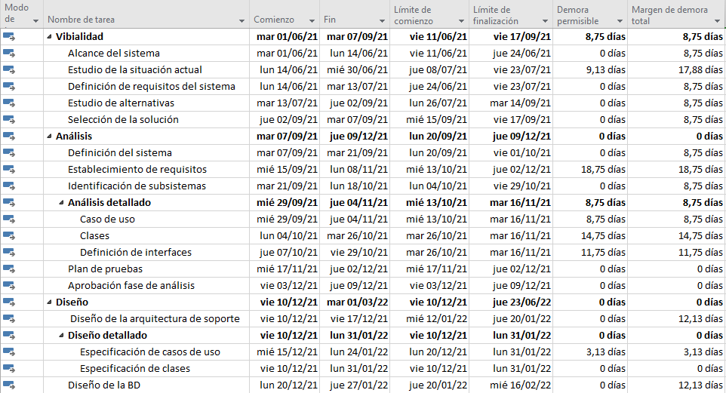

Ilustración 7: Fragmento de tareas de la vista del Diagrama Gantt detallado

**2.4 Tiempo PERT, optimista, pesimista y probable**

En versiones anteriores Project tenía la capacidad de realizar el cálculo de los tiempos optimistas, pesimistas y probables, pero en la versión 16.0 ha perdido esta capacidad.

**3. Comparación de diagramas PERT**

Si existen diferencias entre el diagrama realizado manualmente y el diagrama PERT realizado por Project. Estas diferencias son las siguientes:

* **Fechas de las tareas:** Existen diferencia entre las fechas del diagrama manual y el diagrama de Project, debido a que Project tiene en cuenta más factores como las vacaciones, los recursos, etc.
* **Complejidad:** El diagrama PERT realizado por Project es más complejo que el realizado manualmente ya que este introduce más datos y tiene en cuenta más factores, aunque no realiza actividades ficticias.
* **Camino Críticos:** los caminos críticos de los diagramas son diferentes:
  + Diagrama PERT manual: V1, V2, F1, V3, V4, V5 ,A1 ,A3 - CC3, A4.2, A5, A6, D2.2, f2, D4.1, f4, D4.2 ,C4 - CC7, C2 - FF1, f5, C5, C7, I1, I3, I5.
  + Diagrama PERT Project: A5, A6, D2.2, D4.1, D4.2, C4, C2, C3, C5, C7, I1, I3 e I5.

El camino crítico realizado a mano comienza desde el principio mientras que el de Project comienza en una posición más avanzada (A5). También, existe otra variación en el camino crítico, en el camino de Project, se introduce la actividad C3 pero en el camino crítico manual no se introduce, esto se debe a que la actividad C3 podría alargar su duración sin afectar al tiempo de finalización del proyecto, sin embargo, para que C3 finalice es necesario que C2 haya finalizado como se indica en una de las excepciones del enunciado (“*Pruebas de integración, no puede finalizar hasta que no haya finalizado la tarea Pruebas unitarias*”) y C2 no tiene holgura y por tanto forma parte del camino crítico. Esto hace que una vez C2 haya finalizado, C3 deba acabar inmediatamente ya que, si no, sí que generaría un retraso en el tiempo final, pero existe un periodo antes de finalizar C2 en el cual C3 se podría retrasar sin afectar a la fecha de finalización. Por lo tanto, en nuestro diagrama PERT manual, se considera no pertenece al camino crítico porque esta actividad, C3, podría comenzar hasta 24 días después sin afectar a la fecha de finalización del proyecto.